**Bac 2023 Centres Étrangers (jour 1) Correction ©** [**https://labolycee.org**](https://labolycee.org)

**Spécialité physique chimie**

**Exercice 2 – À LA RECHERCHE D’UNE AUTRE TERRE (6 points)**

**Partie A – Détection par la méthode du transit**

1. La variation de luminosité de l’étoile est **périodique** car elle se reproduit identiquement à **intervalle de temps réguliers.**
2. Pour plus de précision, on mesure **plusieurs périodes *T*** :

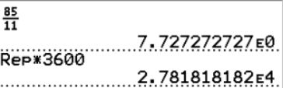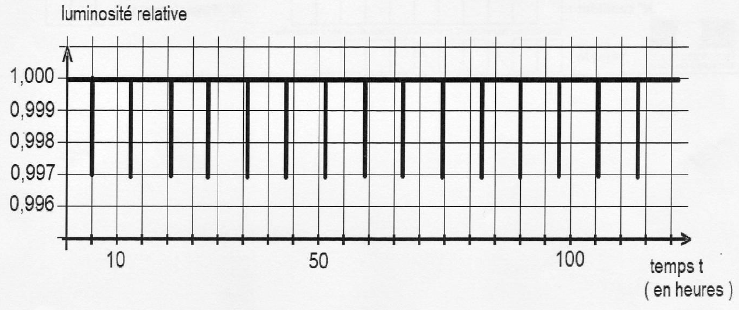

11*T*

11*T* ⇔ (90 – 5) h donc *T* =  = ≈ **7,7 h** = **2,78×104 s.**

**Partie B – Mouvement de l’exoplanète GJ 367b**

1. La force gravitationnelle exercée par l’étoile E sur l’exoplanète P est orientée de P vers O (voir schéma).

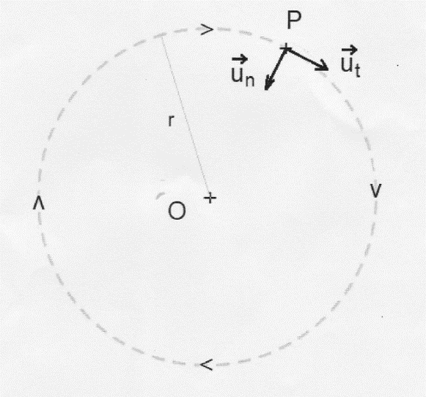

1. Force gravitationnelle exercée par l’étoile E sur l’exoplanète P :  .



*A*2

*A*1

*L*1

1. Deuxième loi de Kepler ou loi des aires : dans le référentiel héliocentrique, la droite Soleil-Planète balaye des aires égale pendant des durées égales.

*L*2

1. On applique la loi des aires pour le système étoile E exoplanète P. Dans le référentiel de l’étoile E, la droite OP balaye des aires égales *A*1 = *A*2 pendant la **même durée D*t***.

Les arcs de cercles parcourus *L*1 et *L*2 sont égaux : ***L*1 = *L*2**.

En divisant par la même durée D*t* il vient :  donc ***v*1 = *v*2**.

Les vitesses sur les arcs de cercles sont égales : le mouvement de l’exoplanète P est **uniforme**.

1. Système : {exoplanète P} de masse *m*P.

Référentiel de l’étoile E supposé galiléen.

Repère de Frenet .

La seule force subie par l’exoplanète est : .

Deuxième loi de Newton :  soit ici :  d’où : .

Dans le cas d’un mouvement circulaire et uniforme, le vecteur accélération dans le repère de Frenet s’écrit : .

En égalant les deux expressions du vecteur accélération : .

Soit  d’où :  et finalement en ne conservant que la solution positive :



1. Pendant une période *T*, l’exoplanète parcourt la distance 2p*r* à la vitesse *v*P soit .

En égalant les deux expressions de la vitesse *v*P : .

En élevant au carré :  soit et finalement : .

1. 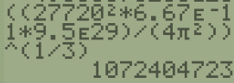*T* = 7,7 h = 7,7 × 3600 s = 27 720 s.

 donc  et .

≈ **1,1×109 m = 1,1×106 km**

soit 1,1 million de kilomètres donc effectivement proche d’1 million de kilomètres.

**Partie C –GJ 367b : une exoplanète de fer ?**

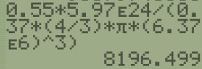Déterminons la masse volumique  de l’exoplanète et comparons-la à celle r(Fe) du fer.

On a : *V*P = 0,37 × *V*T et *M*P = 0,55 × *M*T.



soit = **8,2×103 kg⋅m–3** et r(Fe) = **7,9×103 kg⋅m–3**.

À environ 4 % près, on retrouve la masse volumique du fer d’où la référence au fer dans le titre « *Une planète de fer a été découverte* ».

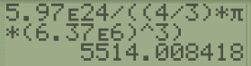Remarque : la masse volumique de la Terre est = **5,5×103 kg⋅m–3**.